1. USA vznikli a) spojením 13 francúzskych kolónií

b) spojením 50 anglických kolónií

c) 4. júla 1776

d) zlúčením francúzskych a anglických kolónií

2. Doplň vetu: V konštitučnej monarchii je moc ............... obmedzená súhlasom ........................  
 Funkcia panovníka je formálna a  r _ _ _ _ _ _ _ _ _ č n á. Prvým americkým   
 prezidentom sa stal G. ............................ V rokoch 1649 až 1660 sa Anglicko na   
 čas stalo r............................. Keď sa začala kolonizácia severnej Ameriky, tak   
 belosi sa stretli s domorodými kmeňmi i.......................

3. Čo znamená Bostonské pitie čaju, alebo Bostonský čajový večierok.

4. Ako chceli vládnuť anglickí králi z rodu Stuartovcov začiatkom 17. stor. a) moderne  
 b) osvietene  
 c) liberálne  
 d) absolutisticky

5. Správna je jedna, dve, tri alebo všetky odpovede : Oliver Cromwell bol a) lord protektor  
 b) diktátor  
 c) kráľ  
 d) vodca parlamentu

6. Doplň vetu: V roku 1689 podpísal ................... .... ................... Bill of rights čiže ........................, kde sa zaručil, že sa o noc bude deliť s ........................................

7. Spoj čo k sebe patrí : Lord Protector Kráľ z rodu Stuartovcov

T. Jafferson zrušil monarchiu a na krátko vládol v republike

Karol I. jeden z autorov deklarácie

G. Washington generál po ktorom pomenovali mesto

8. 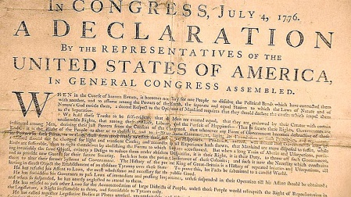 na obr. je ..........................................................   
 dokument, ktorým USA vyhlásilo nezávislosť od ......................................

9. Typickou absolutistickou monarchiou v Európe bolo .......................... a naopak konštitučnou   
 monarchiou bolo ...............................

10. Kalifornia sa pripojila k USA ako š _ _ _ _ _ _ _ _ a  k _ _ _ _ _ a  Aljaška bola odkúpená od ...........